**Pengertian dan Contoh Laporan Perubahan Modal**

**Pengertian Laporan Perubahan Modal**

Dalam banyak situasi, bisnis menyiapkan laporan keuangan “mini” yang biasa disebut laporan perubahan modal selain tiga laporan keuangan utama ([laporan laba rugi](https://cpssoft.com/blog/akuntansi/fungsi-dan-contoh-laporan-laba-rugi/), [neraca](https://cpssoft.com/blog/akuntansi/komponen-penyusun-neraca-keuangan-perusahaan/), dan [laporan arus kas](https://cpssoft.com/blog/akuntansi/memecahkan-6-masalah-pada-arus-kas/)).

Laporan perubahan modal  atau ekuitassecara sederhana diartikan sebagai laporan keuangan yang harus dibuat oleh perusahaan yang menggambarkan peningkatan atau penurunan aktiva bersih atau kekayaan selama periode yang bersangkutan berdasarkan prinsip pengukuran tertentu yang dianut

Anda akan menemukan laporan perubahan modal di hampir semua perusahaan publik, karena sebagian besar tersebut memiliki struktur kepemilikan yang relatif kompleks pada setiap perubahan dalam akun ekuitas mereka selama tahun tersebut.

***Modal pemilik terdiri dari dua sumber yang berbeda secara fundamental:***

1. *Modal diinvestasikan dalam bisnis oleh pemilik*
2. *Laba diperoleh dan dipertahankan dalam bisnis*

Akun spesifik yang dikelola oleh bisnis untuk total modal pemiliknya bergantung pada organisasi hukum entitas bisnis. Salah satu jenis utama organisasi hukum bisnis adalah korporasi, dan pemiliknya adalah pemegang saham. Perusahaan mengeluarkan kepemilikan saham yang disebut modal saham.

Pergerakan modal pemegang saham selama periode akuntansi terdiri dari unsur-unsur berikut:

* Laba atau rugi bersih selama periode akuntansi yang dapat diatribusikan kepada pemegang saham
* Menambah atau mengurangi cadangan modal
* Pembayaran dividen kepada pemegang saham
* Keuntungan dan kerugian diakui langsung dalam ekuitas
* Pengaruh perubahan kebijakan akuntansi
* Efek koreksi kesalahan periode sebelumnya

**Contoh Laporan Perubahan Modal**

Berikut ini adalah contoh laporan peubahan modal bisnis kepemilikan tunggal jenis layanan percetakan Gama Printing. Pemilik memiliki modal awal dalam usaha sebesar Rp 240.000.000 dan selama tahun 2018 telah melakukan pengambilan dana atau *Prive* sebesar Rp 20.000.000.

Berikut adalah cara untuk mengetahui laporan perubahan ekuitas sederhana yang dilakukan pemilik Gama Printing

**Pertama, Buat Laporan Laba Rugi**

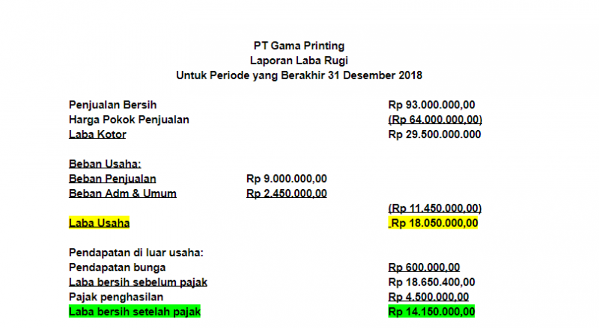

**Membuat Laporan Perubahan Modal**

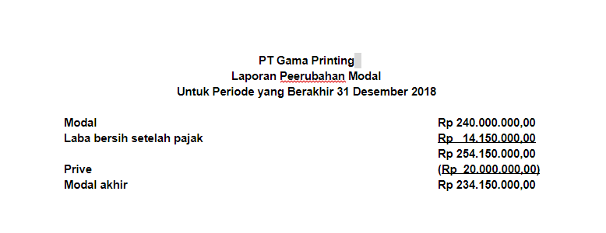

**Komponen Pada Laporan Perubahan Modal**

**1. Modal awal**

Ini merupakan saldo pada awal periode pelaporan komparatif sebagaimana tercermin dalam laporan posisi keuangan periode sebelumnya.

Modal awal tidak disesuaikan sehubungan dengan koreksi kesalahan periode sebelumnya yang diperbaiki pada periode berjalan dan juga dampak perubahan kebijakan akuntansi yang diterapkan selama tahun berjalan karena disajikan secara terpisah dalam laporan perubahan modal (Poin ketiga)

**2. Pengaruh Perubahan Kebijakan Akuntansi**

Karena perubahan kebijakan akuntansi diterapkan secara retrospektif, penyesuaian diperlukan dalam cadangan pemegang saham pada awal periode pelaporan komparatif untuk menyajikan kembali ekuitas awal ke jumlah yang akan ditentukan pada kebijakan akuntansi baru selalu diterapkan.

**3. Pengaruh Koreksi Kesalahan Periode Sebelumnya**

Efek koreksi kesalahan periode sebelumnya harus disajikan secara terpisah dalam laporan perubahan modal sebagai penyesuaian. Efek dari koreksi mungkin tidak dijatuhkan terhadap saldo awal modal sehingga jumlah yang disajikan dalam laporan periode berjalan dapat dengan mudah direkonsiliasi dan dilacak dari laporan keuangan periode sebelumnya.

**4. Saldo yang disajikan kembali**

Ini merupakan ekuitas yang dapat diatribusikan kepada pemegang saham pada awal periode komparatif setelah penyesuaian sehubungan dengan perubahan kebijakan akuntansi dan koreksi kesalahan periode sebelumnya seperti dijelaskan pada poin ketiga.

**5. Perubahan Modal Saham**

Masalah modal saham lebih lanjut selama periode tersebut harus ditambahkan dalam laporan perubahan modal sedangkan penukaran saham harus dikurangkan dari laporan tersebut. Efek dari penerbitan dan pelunasan saham harus disajikan secara terpisah untuk cadangan modal saham dan cadangan premi saham.

**6. Dividen**

Pembayaran dividen yang dikeluarkan atau diumumkan selama periode tersebut harus dikurangkan dari ekuitas pemegang saham karena merupakan distribusi kekayaan yang dapat diatribusikan kepada masing-masing pemegang saham.

**7. Laba rugi untuk periode tersebut**

Ini merupakan laba atau rugi yang diatribusikan kepada pemegang saham selama periode seperti yang dilaporkan dalam laporan laba rugi. yang kami paparkan di atas.

**8. Perubahan dalam Cadangan Revaluasi**

Keuntungan dan kerugian revaluasi yang diakui selama periode tersebut harus disajikan dalam laporan perubahan modal sejauh hal tersebut diakui di luar laporan laba rugi.

Keuntungan revaluasi yang diakui dalam laporan laba rugi karena pembalikan rugi penurunan nilai sebelumnya tidak akan disajikan secara terpisah dalam laporan perubahan ekuitas karena hal tersebut sudah dimasukkan dalam laba rugi untuk periode yang bersangkutan.

**9. Keuntungan & Kerugian Lainnya**

Keuntungan dan kerugian lainnya yang tidak diakui dalam laporan laba rugi dapat disajikan dalam laporan perubahan modal seperti keuntungan dan kerugian aktuarial yang timbul dari penerapan pajak biaya masuk, nilai tukar, dan lain lain.

**10. Saldo akhir**

Ini merupakan saldo cadangan ekuitas pemegang saham pada akhir periode pelaporan sebagaimana tercermin dalam laporan posisi keuangan.